WSN技术和无线测量技术的完整应用方案
来源：电源网
一.名词释义
无线传感器网络(Wireless Sensor Network, WSN)就是由部署在监测区域内大量的廉价微型传感器节点组成，通过无线通信方式形成的一个多跳的自组织的网络系统，其目的是协作地感知、采集和处理网络覆盖区域中被感知对象的信息，并发送给观察者。传感器、感知对象和观察者构成了无线传感器网络的三个要素。作为无线自组双向通信网络，传感器网络能以最大的灵活性自动完成不规则分布的各种传感器与控制节点的组网。
WSN技术作为无线测量技术的一个重要分支，正越来越多地受到广大应用工程师的青睐和关注，不仅在工业控制、环境监测等领域，而且在军工、航空航天正被广泛地应用。WSN引领下的无线测量技术的前景是无限的，其应用领域已经延伸到军事、航空、反恐、防爆、救灾、环境、医疗、保健、家居、工业、商业等多种领域，有些领域已经上升到国家战略的高度。
二.方案介绍
一个完整的无线测量网络无非有三部份组成：传感器部分(WSN)，数据处理部分，数据应用部分。见图1所示。
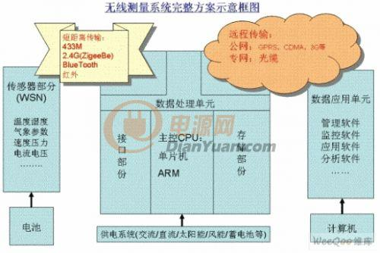
传感器部分就是WSN---无线传感器，可以根据现场需求进行选择使用;而数据应用部分实际上就是软件系统，可根据应用的需要进行分类设计;核心的部分是数据处理单元，可根据应用需要选择单片机或ARM系统。
无线测量系统的支撑系统也是很重要的，对WSN部分，肯定由电池供电，而对数据应用部分，只需要一台能够上网的计算机，而数据处理部分可根据实际需要采用不同的供电系统。
从上图中我们可以看到，无线测量系统的最大优势是三个部分互相没有硬联接，换句话说它们之间除了数据交换之外，没有任何物理的关系，从而有效避免了相互间的复杂干扰和资源分配，我想，这才是无线测量技术获得大力发展的关键所在。
三.关键技术
毫无疑问，无线测量系统中最关键的部分就是数据处理单元，而最最关建的当然就是两个无线通讯模块了，一个是短距离通讯模块，一个是远程通讯模块。有关远程通讯模块的文章和产品很多，在这儿就不叙述了，产品也有很多，国外的有SIMENS、SIMCOM、WAVECOM等，国内的有华为、中兴、有方等等，客户可以根据需要选择性价比良好的产品。这里主要介绍一下由我公司鼎立设计的短距离通讯模块 ---WT3224。
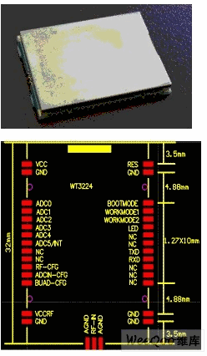
WT3224模块是由北京沃英泰科电子信息技术有限公司设计的，主控芯片采用TI的CC1110方案，SMD结构设计，为了适应WSN网络的需要，模块内部集成了射频功放电路，最大射频传输距离可以达到20dB，可以根据需要进行选择使用。WT3224有两种工作模式，一是独立工作模式，独立工作模式下模块自主工作，实现真正的WSN功能;另一种是联机工作模式，可以作为主控单片机的标准串口设备使用，从而实现主控计算机到WSN的无线连接。
四.具体应用
根据无线测量的完整方案，我们已经成功地将上述方案应用到两个系统中，它们分别是输电线路综合在线监测系统和道路交通信息在线监测系统。
输电线路综合在线监测系统实现电力系统输电线路运行中的各种状态参数，如输电导线的各种状态，包括导线振动状况、导线温度状况，如果采用传统的有线测量技术肯定是不行的，因为不可能在具有高电压、高恶劣环境、高干扰的输电线路去布线走模拟数据通道，所以使用WSN网络可以很容易地实现，只需要把完全独立的WSN传感器挂在需要测量的输电导线上，然后把数字化的数据发给数据集中器，再通过远程传输功能把数据送到监控中心，这样就可以坐在办公室的计算机前实施线路监控了。
WSN无线测量的另一个实际应用是道路交通信息在线监测系统，如何实现对道路交通信息的监测，既简单又方便地监测各条道路的实际交通状态以及相互之间的关联一直是交通部门十分关心的，如道路车流量、车速、车型状态，道路环境信息和车流量车速的关联情况等等，传统的办法常常是开挖马路、布线，不仅非常复杂而且破坏马路的原始状态，而现在使用了WSN网络，使得设计非常简单，只需要在你需要进行监测的地方挖个小孔放置WSN传感器就可以了。
五.结束语
WSN和无线测量技术的应用是广泛的，它正颠覆了传统的测试系统结构，希望本文起动一个抛砖引玉的作用，为WSN技术在中国的蓬勃发展贡献自己的力量。

